# 106學年度臺中市公私立中小學科學展覽會

# 作品說明書

# 科　　別：生活與應用科學科（一）機電與資訊

# 組　　別：國中組

# 作品名稱：PID循線控制

# 關 鍵 詞： 、 、 （最多3個）

# 編 號：

# 摘要

PID為Proportional–Integral–Derivative（比例、積分、微分）的縮寫，

# 壹、研究動機

學校買了一批Mbot循線車，它由兩顆紅外線感應器判斷路面明暗（黑白），以此傳送數據供程式使用。但這種方法只能感測到黑黑、黑白、白黑、白白四種狀況，無法準確判斷車子該如何行動。我們希望能做出更精確的循線車，因而開始了這次研究。

# 貳、研究目的

零、利用單感應器控制循線車

一、利用PID優化自製循線車

二、研究調整各項參數對循線能力的影響

# 參、研究設備及器材

|  |  |  |  |
| --- | --- | --- | --- |
|  |  |  |  |
| 馬達驅動板L298N | 紅外線感應器TCRT5000 | Arduino Mega 2500 |  |
|  |  |  |  |
|  |  |  |  |
|  |  |  |  |
|  |  |  |  |
|  |  |  |  |
|  |  |  |  |

# 肆、研究過程

### 程式邏輯：

我們只使用一個循跡感測器，並且讓車子走在**黑白交界處**。感測器有一個偵測範圍，當範圍內黑白面積相當，接收到的值就會是黑白線的平均值，如果偏向黑線，數值就會比較高，反之則比較低，那車子可以藉由數字的高低來判斷左右修正，即可讓車子走在中央。

零、車體控制程式

**1.馬達驅動：**

將馬達接上馬達驅動版，電源以9V電池驅動，Arduino板接4條電線到驅動版上，每兩條電線控制一顆馬達。當電線一條為高電壓、一條為低電壓，馬達將正轉，反之則反轉，停車則是兩條電壓相當。轉速由高電壓電線的電壓控制，Arduino板的pwn類比輸出為0~255，因此馬達轉速可為-255~255。

此馬達控制函數簡化了這個過程，使用時只要輸入左、右馬達的轉速（包括負數）即可。

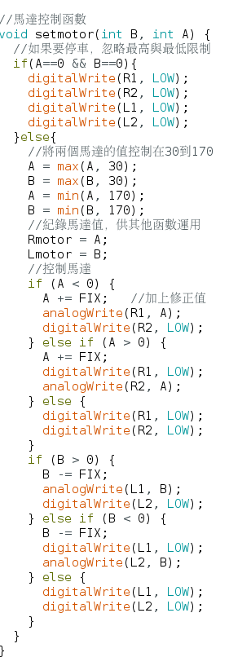

2.紅外線循線感測

紅外線感測器讀到的類比數值範圍在1~5V間，arduino的類比輸入為0~1023。

循跡感測器有一對發射和接收的紅外線模組，接收到的量越高則輸出電壓會越低，而黑色吸收紅外線量較白線高，因此黑線數值較高、白線數值較低。

此函數返回值是距離黑白中間的距離，範圍是±100。

由於黑白線的範圍不固定，轉彎的範圍也會因此有所波動，為了固定最大與最小範圍，我們將感測器接收到的訊息**標準化**，將其固定在±100以內，使我們可以預測轉彎的最大與最小值，並且避免感測器讀到錯誤數值而造成車子暴衝。

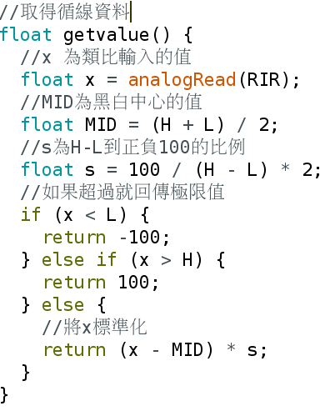**3.評分機制**

為了量化每次運行的結果，我們使用**error的平均值**來計分。error是感測器讀取並處理後的數值，代表距離黑白交界的差。我們將error的平均值加總，並將平均顯示在LCD上，即可知道此次運行的分數。有了此分數，我們就可以知道運行時車體距離黑白交界的平均誤差。

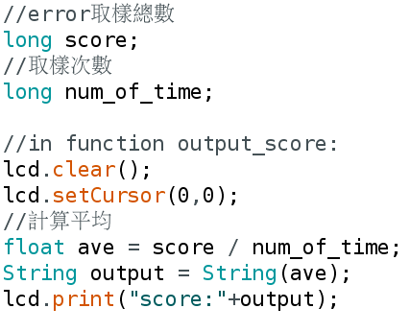

### 4.自動學習

為了避免場地變化以及光線明慢造成誤差，車子會在每次啟動自己學習黑白線的數值，將最黑的作為黑線，最白的作為白線，並在啟動五秒後鎖定這些值，避免後續造成誤差。

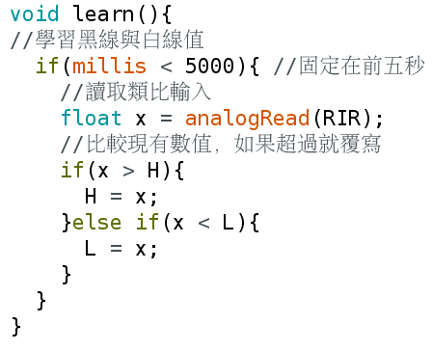

一、車體測試

我們組裝了一輛循線車（見圖X）。為了確認這台車能正常運作，我們先進行了一系列的測試：包括車體測量、移動測試及紅外線感測範圍測試，並計算正常狀況的理論值。

（一）、符號說明

在此說明此報告中使用的符號，如下表：

|  |  |  |  |  |  |  |  |
| --- | --- | --- | --- | --- | --- | --- | --- |
| a | 旋轉角度 | c | 圓周長（繞轉產生的圓） | d | 弧長（繞轉的移動距離） | r | 繞轉半徑 |
| m | 馬達轉速 | s | 車的移動速度 | w | 兩輪最高點距離 | t | 運轉時間 |

繞轉是指車以等速轉向時，經相同路徑行圓周運動的過程。此外，各項編號皆由左至右，如：（r1,r2） 即代表（左馬達轉速,右馬達轉速）。

（二）、車體測量與理論值計算

由於車體固定，左右車輪的移動路徑在理想狀況下會是同心圓。若馬達轉速∝車輪移動距離，則各項數據關係可以下列方程式表示：

 r為r1或r2

其中a代表車體旋轉角度，d代表左輪移動距離（弧長），c代表左輪繞轉的圓周長，s代表車體移動速率，t代表馬達運轉時間，r代表繞轉圓的半徑；又因為馬達轉速∝車輪移動距離⇒兩馬達的轉速∝兩圓的半徑r1（左）與r2（右），∴ 。右輪通用此式。

|  |  |
| --- | --- |
| C:\Users\ss1051210\AppData\Local\Microsoft\Windows\INetCache\Content.Word\車轉動示意圖.png | w = 13.2（cm）  r1 = 13.2（cm）  r2 = 26.4（cm）  （m1,m2）=（100,200）  d1、d2隨時間（t）改變。  s與m成正比，將在移動測試中計算關係。 |

**圖**1 **轉速為（100,200）時，兩輪會沿固定路徑行進且路徑長比 = 1：2**

（二）、移動測試

我們想知道馬達轉速是否與車輪的移動距離成正比，還有馬達轉速與車體移動速度的關係。每項測試均取偏轉角度5度以內的4次結果。如下表：

# 表1 移動測試結果

|  |  |  |
| --- | --- | --- |
| 起速 | 轉速（馬達運轉一秒） | 移動距離（cm） |
|  | （50,50） |  |
|  | （100,100） |  |
|  | （150,150） |  |
|  | （200,200） |  |

經測試，得出s≒0.4m。

（三）、紅外線感測範圍測試

我們用手機拍下紅外線感應器的照射範圍，再以智高積木作為比例尺計算感測面積。此範圍大約等同一個直徑2cm的圓。如下圖：

圖片

（四）、結論

以上數據可做為後續調整程式之用。

二、PID──P控制

p 為比例，將讀到的error值透過一個比例反應到馬達身上，使得「偏離越多，修正越多」

Kp之值需要手動調整

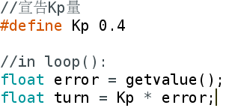

三、PID──I控制

I 為積分，記憶過去的偏移量，於下一次修正。

宣告Integral變數，儲存每一次的error量，為了避免被太久以前的數值影響，每次加入時先乘上3/4。在turn值加入Ki乘上Integral。

效果：在較大的轉彎時，由於一直保持是偏移的狀態，Integral值將會變得巨大，讓車子修正更多以成功過彎。但如果Ki設的太大，在直線時車體會抖動（過度修正），所以大約取跟Kp差不多就好。

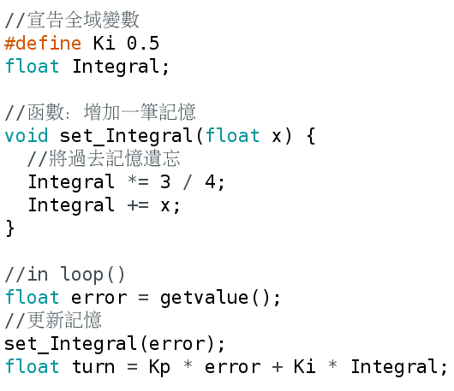

四、PID──D控制

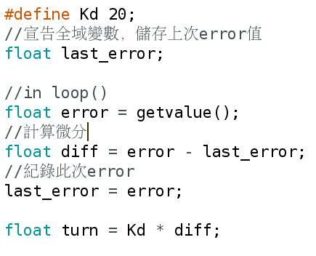

五、PID與數位感應車循線效果比較

# 伍、研究結果

順序：一、（一）、1、（1）

# 陸、討論

# 柒、結論

# 捌、參考資料及其他

一、A PID Controller For Lego Mindstorms Robots <http://www.inpharmix.com/jps/PID_Controller_For_Lego_Mindstorms_Robots.html>

二、直流馬達定位控制-最佳 PID 控制器之設計

<http://ir.lib.ntust.edu.tw/retrieve/50876/Optimal+PID+Controller+Design+for+DC+Motor+Positioning+Control.pdf>

三、HOW TO USE IR SENSOR USING OP AMP AND ARDUINO

http://www.instructables.com/id/How-to-use-IR-Sensor-using-Op-amp-and-Arduino/